八年级上册物理培优作业6
1．在敲响大古钟时，有同学发现，停止对大钟的撞击后，大钟“余音未止”，其主要原因是（ ）
A．钟声的回声 B．大钟还在振动
C．钟停止振动，空气还在振动 D．人的听觉发生“延长”
2．下列关于声音的说法中不正确的是（ ）
A．“响鼓也要重锤敲”，说明声音是由振动产生的，且振幅越大，响度越大
B．“震耳欲聋”说明声音的音调高
C．“闻其声知其人”，说明可以根据音色来判断说话者
D．“隔墙有耳”，说明固体能传声
3.学生做课间操时，体育老师利用扩音器喊口令是为了（ ）
A.提高音调 B.增大响度 C.改变音色 D.增大声速
4.根据如图所给的信息，判断下列说法正确的是（ ）
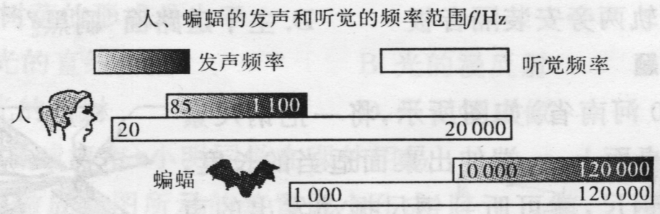
A. 蝙蝠可以发出频率为400Hz的声音
B. 人能听到蝙蝠发出的所有频率的声音
C. 人听觉频率范围比人发声频率范围要大
D. 15Hz的声音只要振幅足够长，人耳是能听到的
5.关于声现象，下列说法中错误的是（ ）
A. “闻其声而知其人”主要是根据音色来判断的
B. 公路旁安装隔音墙是为了在传播路径上减弱噪声
C. 课堂上能听到老师讲课声，是由于空气能够传声
D. 用大小不同的力先后敲击同一音叉，音叉发声的音调会不同
6. 如图是目前倡导使用的新型建筑材料----空心水泥砖，以下说法错误的是（ ）
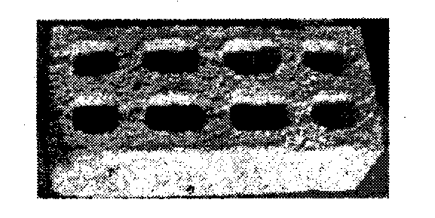
A.做成空心，可以减少水泥与砂石用量，节约资源
B.空心砖做成的房子冬暖夏凉，可以保温
C.空心砖可以减小噪声污染
D.空心砖承受压力小，不适宜用于高层建筑
7.魔术师把手伸进一锅沸腾“油”，1分钟2分钟------再把手拿出来——没事！对这一现象的分析正确的是（ ）
A.魔术师由特异功能 B.是因为“油”的沸点低
C.“油”在沸腾时的温度不断升高 D.是因为手上沾由水吸收了“油”的热
8.以下与物态变化相关的说法正确的是（ ）
A．电冰箱使用的制冷物质工作时，在冷冻室要液化，在冷凝器要汽化
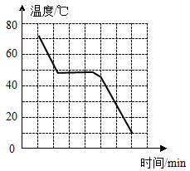
B．气温低于水银熔点的地方，不能使用水银温度计
C．北方的冬天，在菜窖里放几桶水，是为了水的汽化吸热
D．衣柜里放樟脑丸片，利用了汽化
9.如图所示的是某种物质发生物态变化过程中温度——时间图像。该物态变化过程可能是（ ）
A.水的凝固过程 B.海波的凝固过程
C.玻璃的凝固过程 D.蜡的凝固过程
10. 在制作液体温度计时，为了提高温度计的准确程度，下面措施可行的是（ ）
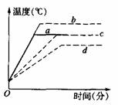
A．玻璃泡的容积做大一些，玻璃管内径做细一些
B．玻璃泡的容积做小一些，玻璃管内径做粗一些
C．玻璃泡的容积做大一些，玻璃管内径做粗一些
D．玻璃泡的容积做小一些，玻璃管内径做细一些
11.给一定质量的水加热，其温度与时间的关系如图中a图线所示。若其他条件不变，仅将水的质量增加，则温度与时间的关系图线正确的是（ ）
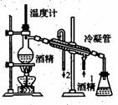
A．a B．b C．c D．d
12. 工业生产中用蒸馏法来提高酒精度，其实验装置如图所示，先给含水较多的酒精加热使它汽化，把蒸气引出，再经过冷凝管（冷凝管是双层玻璃管，冷却剂从管口1流入，管口2流出）冷却液化成纯度较高的酒精溶液，这种方法的依据是（ ）
A．水的密度比酒精大 B．水的沸点比酒精低
C．水的比热比酒精大 D．水的沸点比酒精高
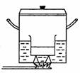
13.在烧热的油锅中溅入水滴时，会听到“叭叭”的声音，并溅起油来，而在沸水中加入油时不会发生以上现象，其主要原因是（ ）
A．溅入的水滴温度太低 B．水是热的不良导体
C．水的沸点比油的沸点低 D．油的沸点比水的沸点低
14.生活中常用碗炖食物，如图所示。碗与锅底不接触，当锅里水沸腾后碗中的汤（ ）
A．同时沸腾了 B．稍后也沸腾了
C．温度低于沸点，不会沸腾 D．温度达到沸点，但不会沸腾
15．在0℃的环境中，把一块0℃的冰投入0℃的水中，将会发生的现象是（ ）
A.冰全部熔化 B.冰有少部分熔化 C.水有少部分凝固 D.冰和水的原有质量不变
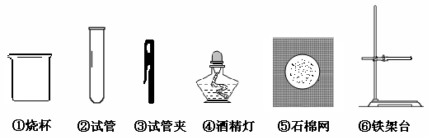
16.在“观察水的沸腾现象”的实验中，需要加热约150mL的水，要用到的下列仪器是（ ）
A.①④⑥ B.②③④
C.②③④⑤ D.①④⑤⑥
17.乐音的三个要素是指： 、 和 。许多青少年在“变声期”往往感觉到自己说话的声音“变粗”，这里的“粗”指的是乐音的三个要素中声音的 发生变化。有些耳聋病人配有骨导式助听器就能听到声音的原理是 。
18.向远处呼喊时，为了使声音传播远些，可用两手在嘴边做成“喇叭”状或用“土喇叭”，其目的是为了减少声音的 ，从而使声音的 更大些。
19.两名宇航员到国际空间站外进行太空行走，不能像在地面上那样直接谈话，这是因为真空 传播声音。（选填“能”或“不能”）声波生命探测仪是一种救援装备，它能灵敏地接收到物体 时产生的微弱声音。
20.我们 （选填“能”或“不能”）听到蝴蝶因翅膀振动而发出的声音，这是因为蝴蝶翅膀振动的频率 20Hz（ 低于/高于），我们将这种声波称为 声波。
21．现代城市里常常在主要街道上设置噪声监测设备。若某一时刻该装置的显示屏显示90的数据，这个数据的单位是___ ；当附近没有汽车或摩托车驶过时，显示屏上的数据将 __ __（选填增大或减小）。此设备 （能/不能）控制或减弱噪声。
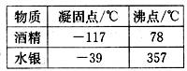
22.实施人工增雨的一种方法是飞机在高空撒干冰（固态二氧化碳），干冰进入云层，很快 成气体，并从周围吸收大量的热，于是高空水蒸气便 成小冰晶或 成小水滴，使云中的冰晶增多，小水滴增大，从而形成降雨。（填物态变化的名称）
23.根据右表所提供的数据(1标准大气压下)可知：
(1)80℃的酒精是 态；
(2)在北方寒冷的季节里，最低气温可达一50℃，此时应选用
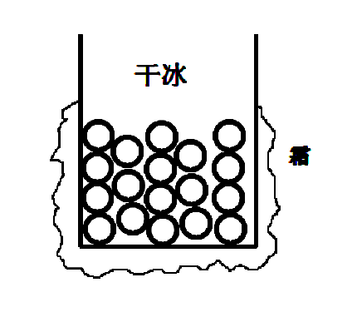
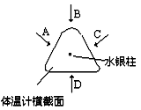
做温度计的测温液体。
24. 把干冰（固态二氧化碳）放入铝罐里一段时间，罐外壁结了一层霜，如图，这层霜是由________经过______ 这种物态变化形成的。
25.寒冷的冬天，居民楼的玻璃窗上会起“雾”或结“冰花”。“雾”是 生成的，“冰花”是 生成的；“雾”出现在玻璃窗的 （内/外）表面，“冰花” 出现在玻璃窗的 表面。
26.四位同学在测量自己的体温时分别沿A、B、C、D（如图）方向观察读数。其中沿_________方向观察易于读数，这是因为体温计在设计时应用了____________。
27.小宇同学用如图甲所示的装置对冰加热。根据实验记录画出的温度随时间变化的图像如图乙所示。请你回答：
（1）图甲中温度计的示数为 ℃。
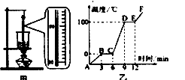
（2）图乙中 段表示水的沸腾过程。
（3）图乙中 段不是根据本实验装置所测得的数据画出来的。
28．利用一根薄钢尺和桌子，请你设计下列两个小实验，并简要说明实验步骤。
（1）验证声音响度的大小与发声体振动的振幅有关。
实验步骤：① 将钢尺一端紧压在桌面上，使尺伸出桌面的长度 （选填“一定”或“不一定”）。 ② 用大小 （选填“相同”或“不相同”）的力使尺子振动，观察尺子振动的 。③ 比较两次的听觉得出结论。
（2）探究决定音调高低的因素。
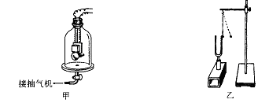
实验步骤：① 将钢尺一端紧压在桌面上，使尺伸出桌面 （选填“相同”或“不相同”） 的长度。 ② 用大小 （选填“相同”或“不相同”）的力使尺子振动，观察尺子振动的 。③ 比较两次的听觉得出结论。
29.在探究声音的产生和传播条件时，同学们做了以下实验，请根据要求回答问题。
（1）小华同学将一只通电的小电铃放在连通了抽气机的玻璃罩内，如图甲所示。用抽气机把玻璃罩内的空气逐渐抽出，会发现声音的响度逐渐减小，如果把空气又逐渐地通入玻璃罩内，将会发现 ，此实验说明了 。
（2）小丽等同学利用如图乙所示的实验装置进行探究，将系在细线上的乒乓球靠近音叉。
A．当小丽同学用小锤敲击音叉的时候，既能听到音叉发出的声音，又能观察到
，通过实验现象得到的结论是 。
B．乒乓球在实验中的起到什么作用？ 。
C．若实验过程中小丽同学加大敲击音叉的力度，听到和看到的现象会有什么样的变化？ 。
D．在实验操作过程中，小丽同学采用：先将音叉离开乒乓球一定距离敲击音叉，然后再靠近乒乓球，观察现象；小刚同学采用：先将音叉贴近乒乓球，然后再敲击音叉，观察现象。你认为两个同学的操作合理的是 。说明理由
。
- 某同学走进一个峡谷，他拍手后经过0.5s听到右边山崖的回声，经过1.5s听到左边山崖的回声，求这个峡谷的宽度。（空气温度为15℃）

添加并关注下方“南京爱智康”微信公众号二维码
回复“期中考试”即可获得南京历年期中真题试卷



